Tuần: 20  Tiết: 20 | BÀI 11: KĨ THUẬT TRỒNG  CÂY CHÔM CHÔM | Ngày soạn: 20/1/2024  Ngày giảng: 23/1/2024

I. MỤC TIÊU
1.Yêu cầu cần đạt
- Biết được giá trị dinh dưỡng, đặc điểm thực vật và yêu cầu ngoại cảnh của cây chôm chôm.
- Nắm được phương pháp gieo trồng, chăm sóc, thu hoạch, bảo quản .
- Có ý thức học tập, tìm hiểu thực tế.
2. Năng lực :
- Năng lực chung : Năng lực tự học, năng lực giải quyết vấn đề, năng lực tư duy, năng lực hợp tác, năng lực sử dụng ngôn ngữ, năng lực phân tích, năng lực tổng hợp thông tin
- Năng lực đặc thù : Nhận thức công nghệ , giao tiếp công nghệ, đánh giá công nghệ, sử dụng công nghệ. Thiết kế kỹ thuật
3 Phẩm chất:
Trung thực, chăm chỉ, yêu nước , nhân ái ; Có trách nhiệm bản thân và cộng đồng
II. THIẾT BỊ DẠY HỌC VÀ HỌC LIỆU
1.Đối vói giáo viên:
- SGK Công nghệ 7
- Phiếu học tập.
- Tranh ánh
2.Đối vói học sinh: Sgk, dụng cụ học tập, đọc bài trước theo sự hướng dẫn của giáo viên.
III. TIẾN HÀNH DẠY HỌC
1. Ổn định tổ chức
2. Kiểm tra bài cũ
Hỏi: Em hãy nêu yêu cầu ngoại cảnh của cây Xoài?
Đáp án:
- Nhiệt độ thích hợp: 24 – 26⁰C.
- Lượng mưa trung bình: 1000 – 1200 mm/năm. Cây xoài cần có mùa khô để giúp phân hoá mầm hoa.
- Độ ẩm không khí từ 80 – 90%.
- ánh sáng: Cần đủ ánh sáng.
- Đất: Trồng được trên nhiều loại đất trừ đất sét, thích hợp với đất phù sa ven sông, đất có độ pH từ 5,5 – 6,5.
3. Bài mới:
Họat động của giáo viên | Họat động của học sinh |  | Nội dung
HOẠT ĐỘNG 1: Khởi động (5’)
Mục tiêu: Tạo hứng thú cho HS, thu hút HS sẵn sàng thực hiện nhiệm vụ học tập của mình.HS khắc sâu kiến thức nội dung bài học.
Phương pháp dạy học: thông qua kênh hình bằng TVHD.GV chọn tranh ảnh, hoặc 1 đoạn phim phù hợp.
Định hướng phát triển năng lực: giải quyết vấn đề, năng lực xử lí tình huống, năng lực giao tiếp, năng lực nhận thức
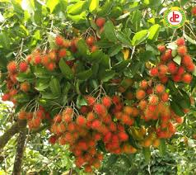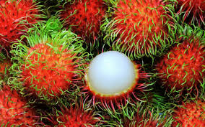
Vi deo , hình ảnh về cây chôm chôm
Chôm chôm, là cây ăn quả nhiệt đới được trồng nhiều ở nước ta, ăn ngon được nhiều người yêu thích. Chôm chôm là loại quả quý được phát triển nhanh mạnh ở nước ta. Vậy cây , quả chôm chôm có giá trị dinh dưỡng như thế nào , đặc điểm yêu cầu ngoại cảnh và quy trình sản xuất loại cây này có gì đặc biệt ? ta tìm hiểu qua bài hôm nay.
HOẠT ĐỘNG 2: Hình thành kiến thức
Mục tiêu: - Biết được giá trị dinh dưỡng, đặc điểm thực vật và yêu cầu ngoại cảnh của cây chôm chôm.
Phương pháp dạy học: Dạy học nhóm; dạy học nêu và giải quyết vấn đề; phương pháp thuyết trình.
Định hướng phát triển năng lực: giải quyết vấn đề, năng lực hợp tác, năng lực xử lí tình huống, năng lực giao tiếp, năng lực nhận thức.
?. Quả chôm chôm có giá trị như thế nào? |  | HS: Chứa đường, các Vitamin và khoáng chất.  Quả ăn tươi, chế biến thành xiro hoặc đóng hộp. |  | I. GIÁ TRỊ DINH DƯỠNG CỦA QUẢ CHÔM CHÔM:  - Là loại cây ăn quả nhiệt đới có chứa đường, các Vitamin và khoáng chất.  - Quả ăn tươi, chế biến thành xiro hoặc đóng hộp.
?. Qua quan sát thực tế hãy cho biết đặc điểm thực vật của cây chôm chôm?  ?. Thân cây chôm chôm có đặc điểm gì?  ?. Hoa chôm chôm mọc ở đâu?  - Cây Chôm chôm có những yêu cầu về ngoại cảnh như thế nào?  ?. Cây chôm chôm thích hợp với loại đất nào?  GV kết luận |  | HS: Đặc điểm về thân và hoa.  HS: Thân thấp.  HS: Mọc ở đầu ngọn cành  HS: Nhiệt độ , lượng mưa, ánh sáng, đất  HS: Đất thịt pha cát |  | II. ĐẶC ĐIỂM THỰC VẬT VÀ YÊU CẦU NGOẠI CẢNH  1. Đặc điểm thực vật:  - Là cây có tán lá rộng.  - Hoa mọc thành từng chùm ở đầu ngọn cành gồm có hoa đực, hoa cái và hoa lưỡng tính. Tỉ lệ các loại hoa trên một cây thay đổi theo từng mùa.  2. Yêu cầu ngoại cảnh:  - Cây chôm chôm thích hợp với điều kiện nóng ẩm. Nhiệt độ thích hợp: 20 – 30⁰C.  - Lượng mưa hàng năm khoảng 2000 mm/năm. Phân phối đều trong năm  - Ánh sáng: Cần ánh sáng cho nên những quả mọc ở ngoài tán có màu đỏ đẹp hơn quả ở trong tán cây.  - Đất: Trồng được trên nhiều loại đất, nhưng đất thịt pha cát là thích hợp nhất. Độ pH từ 4,5 – 6,5.
- GV giới thiệu một số giống chôm chôm trồng phổ biến.  ?. Hãy cho biết đối với cây Chôm chôm thì nhân giống cây bằng phương pháp nào là tốt nhất ?  ?. Hãy cho biết vào thời điểm nào tiến hành trồng cây chôm chôm là tốt nhất ?  ?. Vùng nào có thể trồng cây chôm chôm ?  ?. Khoảng cách trồng như thế nào là hợp lý ?  ? Khi đào hố bón phân lót cần chú ý điều gì ?  ?. Hãy kể tên các công việc chăm sóc cây ăn quả nói chung ?  ? Bón phân thúc tập chung vào những thời gian nào ?  ?. Hãy kể tên một số loại sâu, bệnh thường gặp ở cây chôm chôm ? |  | HS: Chú ý theo dõi  HS: Ghép là phổ biến hơn cả.  HS: Tháng 4 – tháng 5.  HS: Vùng Đồng Bằng Nam Bộ  HS: 8m x8m hoặc 10m x10m  HS: kích thước hố phụ thuộc vào từng loại đất.  HS: Làm cỏ vun, xới, bón phân thúc, tưới nước, tạo hình, sửa cành, phòng trừ sâu, bệnh.  HS: Bón làm 3 lần: Sau khi hái quả và tỉa cành, bón đón hoa, bón nuôi quả.  HS: Rệp sáp, rầy,sâu đục quả, đục cành bệnh thối quả, bệnh phấn trắng... |  | III. KỸ THUẬT TRỒNG VÀ CHĂM SÓC:  1. Một số giốngchôm chôm: (SGK)  Chôm chôm Java, chôm chôm ta, chôm chôm nhãn, chôm chôm Xiêm. .  2. Nhân giống cây:  Phổ biến là phương pháp gieo hạt, chiết và ghép trong đó ghép là phổ biến hơn cả.  3. Trồng cây:  a. Thời vụ trồng:  - MN: Đầu mùa mưa: Tháng 4 – tháng 5.  b. Khoảng cách trồng:  c. Đào hố bón phân lót:  4. Chăm sóc:  - Làm cỏ, xới xáo: Diệt cỏ dại, mất nơi ẩn náu của sâu bệnh hại, làm đất tơi xốp.  - Bón phân thúc:  + Sau khi hái quả và tỉa cành: Phân hữu cơ và phân hoá học.  + Bón trước khi hoa nở: Phân đạm và kali.  + Nuôi quả: Chất vi lượng và chất tăng đậu quả.  - Tưới nước.  - Tạo hình sửa cành.  - Phòng trừ sâu bệnh
?. Khi nào ta có thể thu hoạch quả hợp lý nhất ?  ?.Dùng cách nào để thu hoạch quả ?  - Giáo viên giới thiệu cách bảo quản cho học sinh tham khảo: Đựng trong túi nilon ở nhiệt độ 10⁰C có thể giữ được 10 đến 12 ngày mà chất lượng quả không thay đổi. |  | HS: Vỏ có màu vàng hoặc màu đỏ vàng thì ta thu hoạch được  HS: Ta hái tùng chùm quả. |  | IV. THU HOẠCH, BẢO QUẢN  1. Thu hoạch:  - Do quả chín rải rác nên thu hoạch nhiều lần.  - Khi thấy vỏ quả có màu vàng hoặc đỏ vàng thì tiến  hành thu hoạch.  2. Bảo quản:  Đựng trong túi nilon ở nhiệt độ 10⁰C có thể giữ được 10 đến 12 ngày mà chất lượng quả không thay đổi.

HOẠT ĐỘNG 3: Hoạt động luyện tập (10')
Mục tiêu: Luyện tập củng cố nội dung bài học
Phương pháp dạy học: Vấn đáp
Định hướng phát triển năng lực: giải quyết vấn đề, năng lực giao tiếp, năng lực nhận thức.
GV giao nhiệm vụ cho học sinh làm bài tập
Câu 1 trang 57 Công nghệ 9: Hãy nêu giá trị dinh dưỡng và cách sử dụng quả chôm chôm
HOẠT ĐỘNG 4: Hoạt động vận dụng (8’)
Mục tiêu: Vận dụng làm bài tập
Phương pháp dạy học: dạy học nêu và giải quyết vấn đề
Định hướng phát triển năng lực: giải quyết vấn đề, năng lực hợp tác, năng lực xử lí tình huống, năng lực giao tiếp, năng lực nhận thức, tư duy sáng tạo
Liên hệ:
Câu 1:Ở Việt Nam, cây chôm chôm được trồng nhiều ở vùng nào?
Câu 2: Hãy nêu các yêu cầu ngoại cảnh của cây chôm chôm và các giống chôm chôm trồng ở địa phương.
Câu 3: Hãy nêu các yêu cầu kĩ thuật của việc gieo trồng, chăm sóc cây, thu hoạch quả chôm chôm. Ở địa phương em đã thực hiện các biện pháp kĩ thuật đó như thế nào?
HOẠT ĐỘNG 5: Hoạt động tìm tòi và mở rộng (2’)
Mục tiêu: Tìm tòi và mở rộng kiến thức, khái quát lại toàn bộ nội dung kiến thức đã học
Phương pháp dạy học: Giao nhiệm vụ
Định hướng phát triển năng lực: tự chủ-tự học, tìm hiểu tự nhiên và xã hội, giải quyết vấn đề
Vẽ sơ đồ tư duy khái quát lại nội dung bài học
Sưu tầm một số hình ảnh về các loại chôm chôm

1 Chôm chôm nhãn
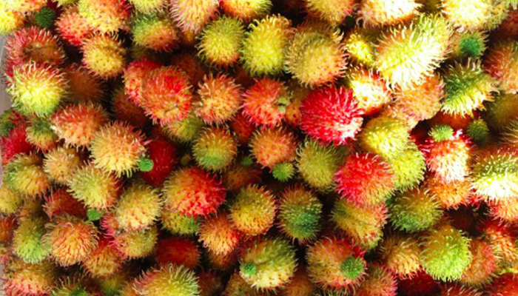

2 Chôm chôm tróc (Java)
.
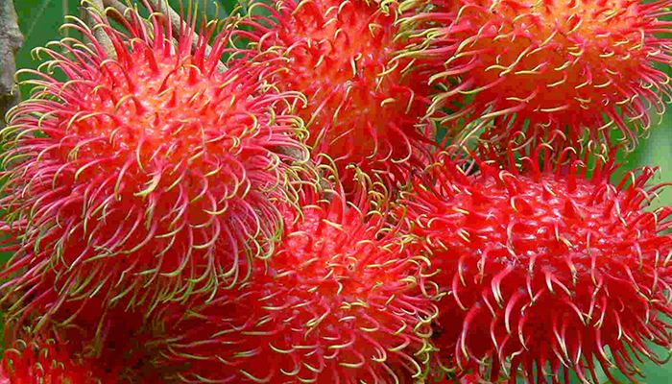

3 Chôm chôm dính
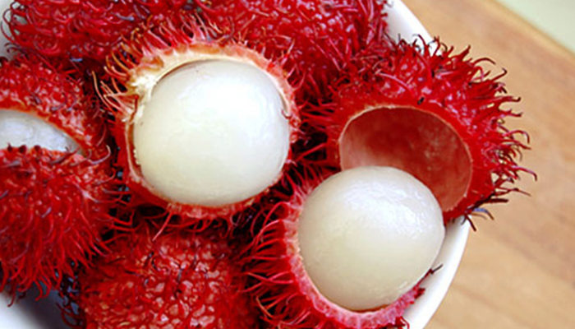

4 .Chôm chôm Thái (Rong-riêng)
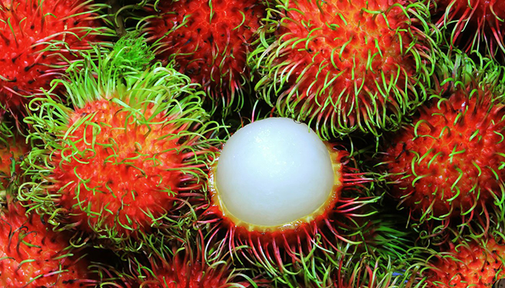

4. Hướng dẫn về nhà: (1’)
GV: Yêu cầu HS:
- Học bài, trả lời các câu hỏi trong SGK.
Chuản bị nội dung cho bài “Nhận biết một số loại sâu, bệnh hại cây ăn quả ” .
HS: Về nhà chuẩn bị theo yêu cầu của GV.

